DOCUMENT TECHNIQUE : AUTOMATISATION DU PARC (ANSIBLE)
Projet : SATOMAS – Gestion centralisée et sauvegarde du parc réseau
Date : 28 Avril 2026
Service : Automatisation via Ansible sur Ubuntu Server
Réalisateur : Merwane LAKHLIFI

I. Contexte et Objectifs
L'entreprise SATOMAS souhaite moderniser la gestion de son infrastructure réseau composée de 7 switchs, 2 routeurs et 1 pare-feu. L'objectif est d'éliminer la gestion manuelle (SPOF humain) et de garantir la conformité du parc en centralisant les configurations et en automatisant les sauvegardes préalables (Contrainte n°19).

II. Architecture Réseau
L'infrastructure est pilotée par un nœud de contrôle central (Serveur Ansible) situé dans le segment d'administration.

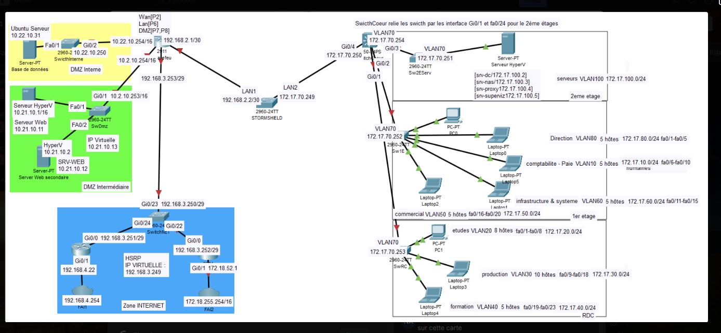Inventaire technique
Élément | Adresse IP | Rôle
Serveur Ansible | 172.17.100.7 | Nœud de contrôle (Master)
Switchs (x7) | 172.17.100.11 à .17 | Commutation LAN
Routeurs (x2) | 172.17.100.1 et .2 | Routage Inter-VLAN / WAN
Pare-feu | 172.17.100.254 | Sécurisation périmétrique

III. Mise en œuvre de la solution Ansible

1. Préparation de l'environnement
L'installation nécessite des bibliothèques Python spécifiques pour gérer le SSH sur du matériel Cisco ancien (Legacy).
commande pip3 list | grep -E "paramiko|pylibssh" dans ton terminal. On doit voir les versions installées.*
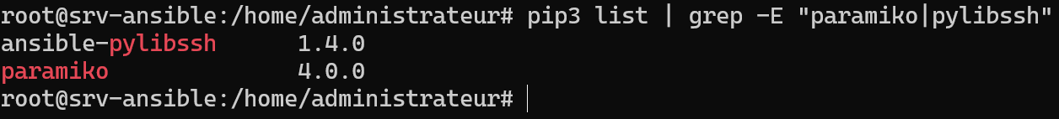

2. Configuration de l'inventaire structuré
Le projet utilise une structure modulaire pour séparer les hôtes des variables de connexion.

- Fichier hosts.yml : Regroupe les équipements par fonctions (switches, routers, firewalls).
- Fichier group_vars/all.yml : Centralise les identifiants admin / User123.
commande tree ou ls -R à la racine de ton dossier projetansible.*

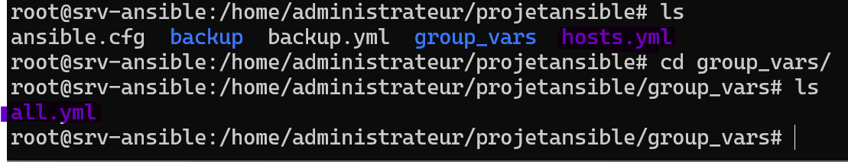

IV. Sécurisation et Gestion des Flux (Défi Technique)

1. Adaptation aux équipements anciens
Pour autoriser la connexion aux switchs d'ancienne génération, le client SSH a été configuré pour supporter des algorithmes de chiffrement obsolètes (aes128-cbc, hmac-sha1).
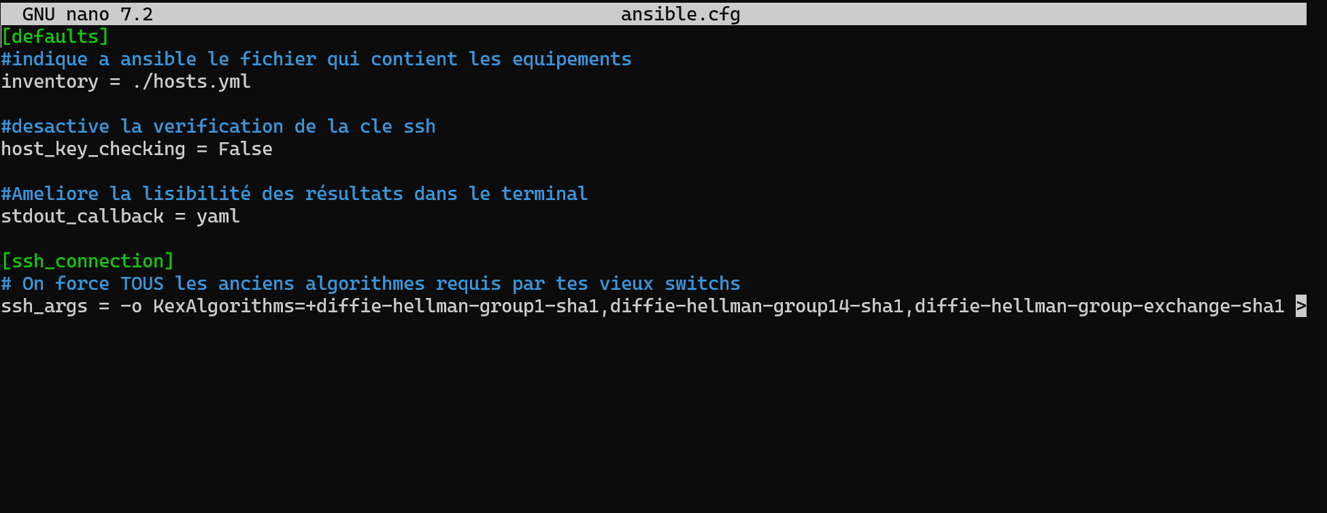
ssh_args = -o KexAlgorithms=+diffie-hellman-group1-sha1,diffie-hellman-group14-sha1,diffie-hellman-group-exchange-sha1 -o HostkeyAlgorithms=+ssh-rsa -o Ciphers=+aes128-cbc,3de>

2. Test de connectivité global
Avant toute opération, nous validons que le serveur "voit" tous les équipements.
- la commande ansible all -m cisco.ios.ios_facts. Prends une capture montrant les lignes "SUCCESS" en vert pour tes équipements.*
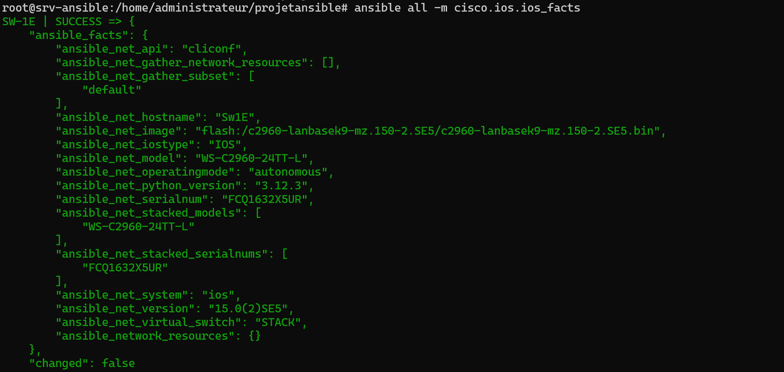

V. Automatisation : Sauvegarde de pré-configuration

1. Objectif du Playbook backup.yml
Conformément à la contrainte n°19, ce script récupère la running-config de chaque appareil avant toute modification.

2. Exécution et résultats
L'exécution déclenche l'aspiration des données et leur stockage local.
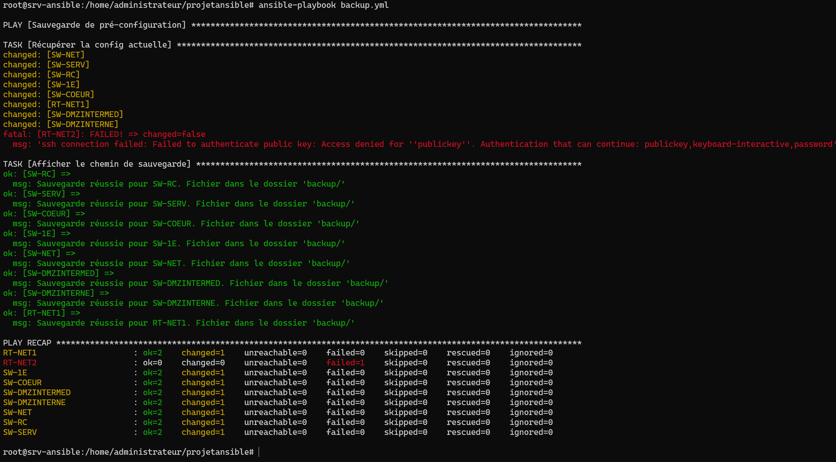
ls -lh backup/. On doit voir les fichiers texte créés avec la date et le nom des switchs.*
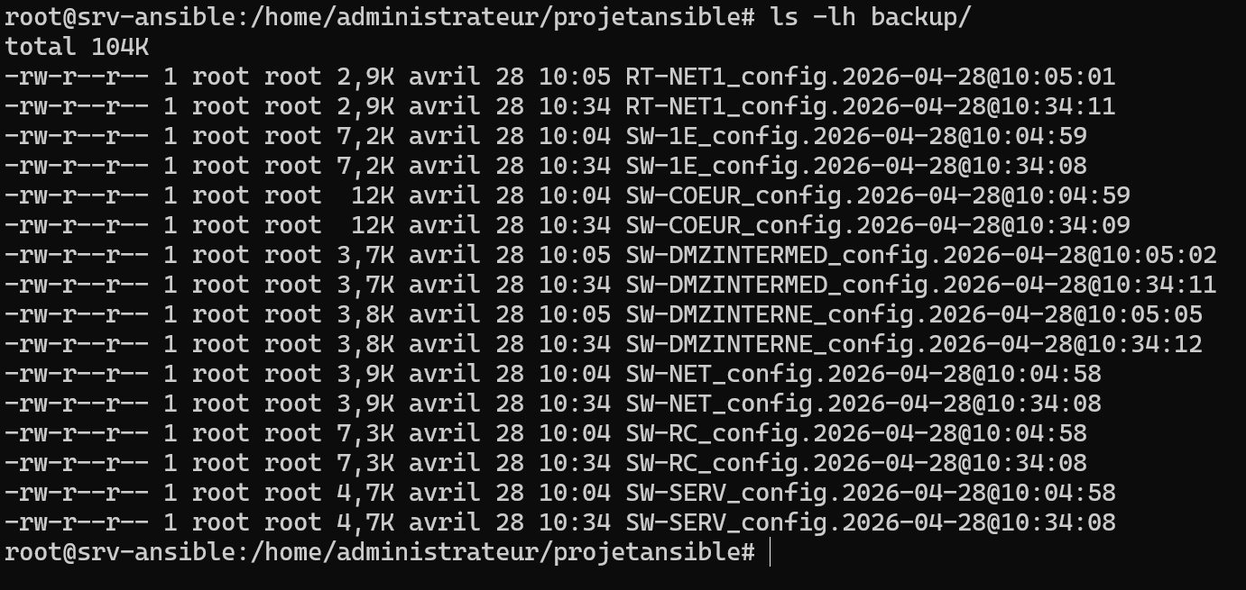

VI. Conclusion
Le plan de déploiement confirme que la solution Ansible est conforme au cahier des charges. Elle permet de gérer des pannes de configuration en offrant une capacité de restauration immédiate via les sauvegardes automatisées.

